Сценарий Зимнего квеста

Дата: 24 февраля 2024г.
Участники: дети среднего дошкольного возраста (4-5 лет), их родители (законные представители), 20 человек.
Вид квеста: физкультурный праздник-соревнование.
Тип квеста: штурмовой (игроки в команде получают основное задание и перечень этапов с игровыми заданиями, но при этом самостоятельно выбирают пути перемещения по маршрутной карте).
Цели: обобщить представления детей о зиме, как времени года.
Задачи:
Образовательные: закрепить знания о смене времен года, обобщить знания о погодных условиях в зимнее время, сформировать и обобщить представления о зависимости состояний растений от внешних условий, закрепить знания о жизни диких животных в зимнее время года, обобщить представлений о зимних забавах детей, труде взрослых, о зимней одежде.
Развивающие: повысить образовательную мотивации, продолжать создавать условия для развития инициативы и самостоятельности детей, творческих способностей и индивидуальных положительных психологических качеств, формировать исследовательские навыки, самореализацию детей.
Воспитательные: сформировать навыки взаимодействия со сверстниками, доброжелательность, взаимопомощь.
Предварительная работа: наблюдения на прогулке, опыты со снегом и льдом, чтение художественной литературы, беседы о прочитанном, рассматривание иллюстраций, дидактические игры «Времена года», «Когда это бывает?», «Оденем куклу на прогулу», рисование на тему «Зима»
Маршрутный лист-карта (написаны последовательно станции и где они расположены)
Формат: семейная прогулка
Этапы (станции):
- «Зимнее солнце» - команде общими усилиями, держась за ленты, нужно перенести стакан с водой из точки А в точку Б.
(Приложение 1 Инструкция для ведущего этапа «Зимнее солнце»)
- «Картина для птиц» - команде нужно создать картину на снегу из семечек, яблок, орехов (Приложение 2 Инструкция для ведущего этапа «Картина для птиц»)
- «Зимний футбол» -команде нужно держась за тканевое футбольное поле забить гол противоположной команде мячиком в отверстие на противоположной стороне (Приложение 3 Инструкция для ведущего этапа «Зимний футбол»)
- «Загадочная звезда» - команде нужно отгадать загадки про зиму (Приложение 4 Инструкция для ведущего этапа «Загадочная звезда»)
- «Зимняя мелодия» - команде нужно выполнить ритмичный танец под музыку с определенными движениями (Приложение 5 Инструкция для ведущего этапа «Зимняя мелодия»)
- «Мы уральцы!» - команде нужно пройти участок дороги с плотно прижатыми руками и завязанными противоположными ногами, не уронив ни одного участника (Приложение 6 Инструкция для ведущего этапа «Мы -уральцы!»)
- «Фото крутой команды!» - команде нужно выполнить небольшой сюжет для совместного фото (Приложение 7 Инструкция для ведущего этапа «Фото самой крутой команды!»)
- «Лохматый пес» - команде нужно сыграть в подвижную игру, который проведет ведущий Приложение 8 Инструкция для ведущего этапа «Лохматый пес!»)

Реквизит:
- Бубен с цветными лентами;
- Пластмассовый стакан с водой;
- Корм для птиц
- Пластмассовые лопатки для снежного торта
- Рамка картины деревянная
- Тканевое футбольное поле;
- Резиновый небольшой мяч;
- Список загадок и поговорок на тему «Зима. Зимние явления»;
- 8 шарфов;
- Список сюжетов/фото/ в зимней тематике, которые можно выполнить командой и всех будет видно на фотографии;
- Музыкальная колонка;
- Песни на тематике «Зима»;
- Карта-маршрутный лист для каждой команды (8 шт., Приложение 9);
- Карта-маршрутный лист для каждого ведущего этапа (7 шт.);
- Знаки-наклейки для ведущих этапов;
- Медали победителям (10 шт.) (Приложение 10)
- Сладкий приз
- Корона дракона для подвижной игры «Хвост Дракона» в конце Квеста (Приложение 11)

Ход сценария:

Слова ведущего:
Всем доброе утро, уважаемые участники нашего зимнего квеста! Мне очень приятно видеть всех присутствующих в это прекрасное зимнее утро в парке нашего города на семейной прогулке!
Сегодня у нас с вами 3 марта, воскресенье, утро.
И в течение следующего часа нас ожидает необычная прогулка – а спортивная семейная прогулка, на которой мы сможем поиграть, побегать, потанцевать, поиграть в футбол и даже нарисовать картины на снегу.
Сейчас нам нужно разделиться на отряды/ команды по 3-4 семьи, выбрать название команды и командира отряда. 5 минут разделить на команды, 5 минут на название и командира (выполнение задания – 10 мин.)
Каждая командир для своей команды получит маршрутный лист парка, в котором мы находимся. Вот так выглядит маршрутный лист, по которому мы будем путешествовать сегодня. На карте нанесены точки, где находятся ведущие этапов. Проходить этапы можно в любой последовательности. Этап считается пройденным, если в нем участвовали все участники: и большие, и маленькие.
Каждая команда выбирает себе фотографа. Это единственный человек, который может не участвовать активно в задании, но при этом вести хронологии выполнения в виде фото и видео. Фотографы каждой команды высылают фото и видеоотчеты по заданиям ведущему игры в режиме реального времени, в количестве 4-5 шт. Прошли дин этап, выслали отчет. Прошли следующий этап, снова выслали отчет.
Если команда прибежала на следующий этап, а он занят (другая команда выполняет задание), переходите на другой этап, не тратьте время на ожидание.
После успешного прохождения каждого этапа команда на маршрутный лист получает знак-наклейку о прохождении. После получения 7 наклеек, возвращаемся на место старта, отмечаем время финиша. Самые быстрые и точные по времени получат приз и медали победителей.
Командирам команд, подойти получить маршрутные карты. (5 мин.)
Давайте сверим время и поставим общее время старта: 11.15 (например)
Все ли понятно? Есть ли вопросы? На старт, внимание, марш!
(команды отправляются на выполнение заданий)

Награждение команды-победителя
Чаепитие на свежем воздухе
Игра «Хвост дракона»
Цель: учить детей двигаться в быстром темпе, держась друг за друга, менять направление движения, развивать ловкость, умение крепко держаться за впереди стоящего товарища.
Правила игры: Воспитатель – это Голова дракона, надевает на голову корону дракона, встаёт в начале колонны. Тело дракона состоит из друг за другом стоящих детей, завершающий колонну ребёнок – «Хвост».
Ход игры:
«Голова» дракона начинает медленно двигаться вперёд, задавая темп движению всей колонне детей, и увеличивает скорость, пытаясь догнать последнего игрока - свой «Хвост». После того,как «Голова» ухватит «Хвост», игрок в роли «Хвоста» становится «Головой».
Игра проводится 2 раза: один раз с детьми, один раз с родителями.

Слова благодарности ведущего участникам квеста. Общая фотография на память.

Приложение 1 Инструкция для ведущего этапа «Зимнее солнце»

Добро пожаловать на этап «Зимнее солнце»! Ребята, какое солнце зимой? Ответы детей: тусклое, неяркое, холодное, прячется за тучками, не греет.

Послушайте какое стихотворение есть про зимнее солнце:

Зимнее солнце, морозное солнце
Встаёт над простором далёких полей.
Ветер с январскою стужей несётся
В дали покрытых снегами степей.

Зимнее солнце, морозное солнце
Лучами златыми звенит и поёт.
И радостно сердцу, и сердце смеётся
Кружась, как снежинок густой хоровод.

Понравилось вам стихотворение? Ответы детей: да, очень понравилось. А посмотрите какое интересное у меня есть солнце (ведущий достает бубен с цветными лентами). Это солнце необычное, цветное, зимнее. А хотите поиграем с ним? (Ответы детей: да!)

Ведущий дает инструкцию:

- Каждый участник команды берет в руки ленточку, можно две ленточки, если остались лишние, кроме фотографа
- Бубен должен остаться на весу (ведущий проверяет, как получилось у участников)
- Ваша задача: донести бубен на весу следующие 5-7 метров
- Попробуйте пройти 1 метр всей командой. Молодцы! Все получилось!
- Усложняем задачу: в центр нашего зимнего солнца я ставлю пластмассовый стакан с водой, вода не должна пролиться на землю!
- У вас три попытки пройти испытание!

После прохождения испытания ведущий отмечает в карте-маршруте команды отметкой-знаком, что испытание пройдено. Ждет следующую команду.
На прохождение этапа каждой команде дается от 5 до 10 мин, не больше.

Приложение 2 Инструкция для ведущего этапа «Картина для птиц»

Добро пожаловать на этап «Съедобные картины для птиц». Сегодня мы с вами будем создавать удивительные картины на снегу. Эти картины будут для зимующих птиц, потому что потом птицы смогут их съесть.
Каких зимующих птиц вы знаете? (ответы детей: воробьи, сороки, вороны, галки, снегири, синички)
Если дети затрудняются, можно задать загадки:

- Найдешь её в своём дворе, Она на радость детворе. Ты обижать её не смей! Эта птичка - ... (воробей)*
- Перья черные летят, Всюду каркают, кричат, Что за важная персона? Это черная... (ворона)
- Кто приносит на хвосте много разных новостей? Всем расскажет все до срока белобокая.. (сорока)
- На окошко села птичка — Желтогрудая … (Ответ: Синичка).
- Каждый год я к вам лечу, Зимовать у вас хочу. И ещё красней зимой. Ярко-красный галстук мой. (Снегирь)

Зима – суровое время года. Время подумать о птицах. Ведь зимой самое страшное для птиц - не холод,потому что у них вырастает подпушек под перышками. А самое ужасное – голод! Мало корма находят птицы зимой, т. к. насекомые в зимней спячке, плоды, ягоды, семена трав под снегом. Если им не помочь, они могут погибнуть. Кто же поможет птицам? Конечно же мы, люди
Если вы взяли с собой семечки, яблочки, морковку, самое время достать корм для птиц.
Задача: создать картину на снегу из принесенного корма. Условие: все участники должны создавать картину, никто не стоит в стороне.

Папы берут палки и рисуют на снегу рамку для картины (расчищают место), берут немного крупы в руки.
Мамы придумывают, как можно разложить красиво корм для птиц (солнце, заезда, морские волны)
Дети украшают картину крупными дольками яблока, морковки, орехами.

Ведущий принимает картину, осматривает ее на эстетичность, хвалит детей и родителей, за командную работу и за заботу о птицах.

После прохождения испытания ведущий отмечает в карте-маршруте команды отметкой-знаком, что испытание пройдено. Ждет следующую команду.
На прохождение этапа каждой команде дается от 5 до 10 мин, не больше.

Приложение 3 Инструкция для ведущего этапа «Зимний футбол»

Добро пожаловать на этап «Зимний футбол». Зимой дети и взрослые с удовольствием спортом. Ребята, какие зимние виды спорта вы знаете? Ответы детей: коньки, лыжи, сноуборд, хоккей.
А мои загадки сможете отгадать:
__________________________________________________________________
Как они на льду прекрасны:
И спортсмены, и артисты,
И танцуют просто классно!
Кто же это? – ...(Фигуристы).
_________________________________________________________
Посмотрите: лыжник мчится,
А потом летит как птица,
Совершив прыжок с вершин.
А помог ему... (трамплин).
_________________________________________________________
Очень мужественный спорт!
А поможет чемпионам
В этом спорте ...(сноуборд).
_________________________________________________________
Во дворе с утра игра,
Разыгралась детвора.
Крики: «шайбу!», «мимо!», «бей!» —
Значит там игра — ….(Хоккей)
__________________________________________________________________

А хотите мы с вами поиграем в зимний футбол? (Ответы детей: да-да-да!) Только это будет очень необычный футбол. Потому что футбольное поле будет маленькое и по нему бегать ногами не нужно. Посмотрите, что у меня есть? (ведущий достает мяч и тканевое полотно разметкой футбольного поля)
Ведущий дает инструкцию:
- Встаньте всей командой вокруг футбольного поля и возьмитесь за края поля.
- Натяните ткань поля, чтобы получился ровный прямоугольник.
- Справа и слева находятся круглые отверстия – это наши ворота
- Нужно закатить мяч в ворота, чтобы получить гол
- Закатить мяч в ворота нужно поднимая края поля в нужную вам сторону.
- Каждая часть команды забивает гол в противоположные ворота.
- Играем до 3 голов в одни ворота, считает ведущий
- Правила игры понятны?
- Начали!

После прохождения испытания ведущий отмечает в карте-маршруте команды отметкой-знаком, что испытание пройдено. Ждет следующую команду.
На прохождение этапа каждой команде дается от 5 до 10 мин, не больше

Приложение 4 Инструкция для ведущего этапа «Загадочная звезда»

Добро пожаловать на этап «Загадочная звезда»! В нашей группе есть волшебное дерево Погоды, где Любопытна Белка приносит свои загадки детям. Вот и сегодня она прискакала и принесла свои загадки, которые собрала по всему парку:

Загадка №1 Запорошила дорожки, Разукрасила окошки, Радость детям подарила И на санках прокатила. (Ответ: Зима)

Загадка №2 Змейкой вьются по земле, Воют жалостно в трубе, Засыпают снегом ели. Это – зимние… (Ответ: Метели)

Загадка №3 Он вошел – никто не видел, Он сказал – никто не слышал. Дунул в окна и исчез, А на окнах вырос лес. (Ответ: Мороз)

Загадка №4 Без досок, без топоров Чрез речку мост готов. Мост – как синее стекло: Скользко, весело, светло. (Ответ: Лёд)

Загадка №5 После брата Января Служить очередь моя. Помогают мне два друга: Снежная метель и вьюга. (Ответ: Февраль)

Загадка №6 Белый пух лег на дороги, На ступеньки и пороги. Знает каждый человек – Этот пух зовется… (Ответ: Снег)

А теперь вам ребята даю задание всем хором рассказать стихотворение самим! А родители помогают в стороне не стоят!

Ведущий дает инструкцию:
- Дети становятся в 1 линию
- Родители за ними во 2 линию
- Дети читают хором стихотворение «1,2,3,4,5 мы пошли во двор гулять»
Текст ведущему для проверки:
1, 2, 3, 4, 5  Мы во двор пошли гулять.  Бабу снежную лепили.  Птичек крошками кормили,  С горки мы потом катались,  А ещё в снегу валялись.  Все в снегу домой пришли.  Съели суп, и спать легли. | Загибают пальчики.  «Идут» по столу указательным и средним пальцем.  «Лепят» комочек двумя ладонями.  «Крошат хлебушек».  Ведут ладошками по одной и по другой руке. Кладут ладошки на стол то одной, то другой стороной.  Движения воображаемой ложкой.  Руки под щечку
После прохождения испытания ведущий отмечает в карте-маршруте команды отметкой-знаком, что испытание пройдено. Ждет следующую команду.
На прохождение этапа каждой команде дается от 5 до 10 мин, не больше

Приложение 5 Инструкция для ведущего этапа «Зимняя мелодия»

Добро пожаловать на этап «Зимняя мелодия»! О красавице зиме сложено много красивых песен. Давайте попробуем угадать некоторые из них:

Слушаем внимательно, поем 2 строчки или говорим название песни:

- «Тройка» из фильма «Чародеи»
- «Снежинка» из фильма «Чародеи»
- Песенка про следы из мультфильма «Маша и Медведь»
- Песенка Снегурочки и Деда Мороза из мультика «Ну погоди»
- «В лесу родилась елочка»

А теперь нужно построиться в 2 круга: внутренний круг – это дети, внешний круг – это родители. Каждый находит себе пару и становится лицом друг к другу. Всем вместе под музыку нужно станцевать танец. Движения очень простые. Смотрим на меня:

У жирафов пятна, пятна, пятна, пятнышки везде.
У жирафов пятна, пятна, пятна, пятнышки везде.
(Хлопаем по всему телу ладонями.)
На лбу, ушах, на шее, на локтях, на носах, на животах, на коленях и носках. (Обоими указательными пальцами дотрагиваемся до соответствующих частей тела).
У слонов есть складки, складки, складки, складочки везде. У слонов есть складки, складки, складки, складочки везде. (Щипаем себя, как бы собирая складки).
На лбу, ушах, на шее, на локтях, на носах, на животах, на коленях и носках. (Обоими указательными пальцами дотрагиваемся до соответствующих частей тела).
3.У котяток шёрстка, шёрстка, шёрстка, шёрсточка везде. У котяток шёрстка, шёрстка, шёрстка, шёрсточка везде. (Поглаживаем себя, как бы разглаживая шёрстку) На лбу, ушах, на шее, на локтях, на носах, на животах, на коленях и носках. (Обоими указательными пальцами дотрагиваемся до соответствующих частей тела).
4.А у зебры есть полоски, есть полосочки везде. А у зебры есть полоски, есть полосочки везде. (Проводим ребрами ладони по телу рисуем полосочки). На лбу, ушах, на шее, на локтях, на носах, на животах, на коленях и носках. (Обоими указательными пальцами дотрагиваемся до соответствующих частей тела).

По сигналу «Переход» внешний круг делает шаг вправо и меняет пару, внутренний круг стоит на месте весь танец, внешний круг двигается.
Потренируемся? (ведущий включает музыку)

После прохождения испытания ведущий отмечает в карте-маршруте команды отметкой-знаком, что испытание пройдено. Ждет следующую команду.
На прохождение этапа каждой команде дается от 5 до 10 мин, не больше

Приложение 6 Инструкция для ведущего этапа «Мы -уральцы!»

Добро пожаловать на этап «Мы- уральцы!» Меня зовут… и я хочу задать вам вопрос: в какой городе мы с вами живем? Ответы детей: в Екатеринбурге. А как называются наши горы, на которых мы живем? Ответы детей: Уральские горы. А как называется наш край? Ответы детей: Урал. Правильно! Молодцы!

А знаете какие люди живут на Урале по характеру? Какие мы с вами? Покажите мне 5 пальчиков, загибайте пальчики и повторяйте со мной:
- Мы на Урале – решительные (мизинчик)
- Мы на Урале – выносливые (безымянный палец)
- Мы на Урале – трудолюбивые (средний палец)
- Мы на Урале – сообразительные (указательный палец)
- Мы на Урале – гостеприимные (большой палец)
Запомнили? Мы самые лучшие!

А хотите проверить, что мы именно такие? Давайте сыграем в игру «Мы уральцы!»

Ведущий дает инструкцию:
- Всем участникам команды (и маленьким и большим) нужно встать в одну шеренгу, плечом к плечу. Лучше детей поставить между взрослыми.
- Все участники должны взять друг друга за локти или плотно прижаться друг у другу.
- Мы связываем шарфами соседние ноги участников.
- Задача участников пройти приставным шагом 5 метров в сторону, которую укажет ведущий, не уронив ни одного участника.
- Задача понятна? Есть вопросы?
- Команда готова? Начали!

После прохождения испытания ведущий отмечает в карте-маршруте команды отметкой-знаком, что испытание пройдено. Ждет следующую команду.
На прохождение этапа каждой команде дается от 5 до 10 мин, не больше.

Приложение 7 Инструкция для ведущего этапа «Фото самой крутой команды!»

Добро пожаловать на этап «Мы- уральцы!» Меня зовут… и мы с вами будем делать самое необычное фото вашей команды. У каждой команды будет свое фото, свой сюжет. Нам нужно уложится с вами в 10 мин., поэтому слушаем внимательно, что делать.
1 фото делаем со мной, 1 фото вы придумываете сами.

После прохождения испытания ведущий отмечает в карте-маршруте команды отметкой-знаком, что испытание пройдено. Ждет следующую команду.
На прохождение этапа каждой команде дается от 5 до 10 мин, не больше.

Приложение 8. Инструкция для ведущего этапа «Лохматый пес»

Добро пожаловать на этап «Лохматый пес». Меня зовут… и я предлагаю вам немного подвигаться всей командой.

Игра называется «Лохматый пес». Взрослые берут на себя лохматых псов, уходят на другой край поля и делают вид, что спят. Дети остаются со мной, мы с вами будем будить лохматых псов и потом убегать, чтобы они нас не поймали.
Давайте повторим слова, которые мы будем говорить, когда будем идти (дети хором повторяют):
— Вот лежит лохматый пес,
В лапы свой уткнувши нос.
Тихо, смирно он лежит,
То ли дремлет, то ли спит.
Подойдем к нему, разбудим и посмотрим, что-то будет?

Ведущий дает инструкцию:

- Родители – вы Лохматые псы, делаете вид, что спите. Как только дети подойдут к вам и дотронуться рукой, вы просыпаетесь и ловите детей. Если все понятно, занимайте места на другом краю обозначенного поля.
- Дети беремся за руки и цепочкой идем, рассказывая стихотворение, дотрагиваемся до лохматых псов и только потом убегаем.
- Правила безопасности: убегаем аккуратно, в спину никого не толкаем, смотрим вперед, глазами видим, куда ставим ноги, чтобы не запнуться и не упасть. Будьте осторожны!
- Все поняли правила? Начинаем! Вот лежит лохматый пес…

Дети берутся за руки и цепочкой идут к псу, громко рассказывая такой стишок. На последних словах стишка дети дотрагиваются рукой до любого спящего пса.
После этого пес просыпается, начинает громко лаять и гонится за ребятами. Дети убегают и прячутся в свой домик.
Задача пса не поймать ребят, а скорее припугнуть. Образ пса — добродушный, но любящий покой, и не любящий, когда его будят, тормошат и не дают поспать.
Игра повторяется 2 раза

После прохождения испытания ведущий отмечает в карте-маршруте команды отметкой-знаком, что испытание пройдено. Ждет следующую команду. На прохождение этапа каждой команде дается от 5 до 10 мин, не больше.

Приложение 9. Карта-маршрутный лист для каждой команды т ведущих
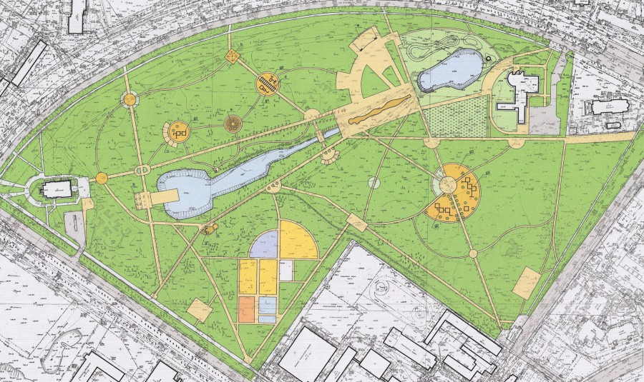
Приложение 10. Медали победителям Зимнего квеста
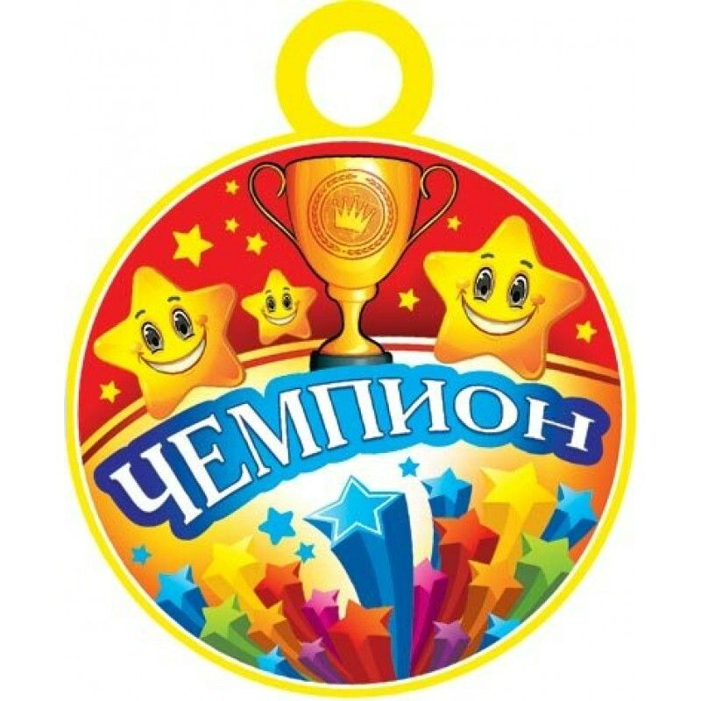

Приложение 11. Маска Дракона для подвижной игры


